Internet — Zivot na mrezi
Dragi ucenici / drage ucenice,
prije nego sto se zaputis u nove internetske izazove, prisjeti se sto si sve dosad naucio/naucila o pretrazivanju interneta. Pred tobom je nekoliko zadataka u kojima je potrebno primijeniti steceno znanje, istraziti, procijeniti, povezati i zakljuciti.
- Koristeci se racunalom, pronadite najnovije podatke o broju korisnika interneta u Hrvatskoj. Rezultate istrazivanja zapisite na predvidene crte:
______________________________________________________________________________
- Podatke o broju korisnika interneta usporedi s drzavom EU-a ciji je broj stanovnika najblizi broju stanovnika Hrvatske.
DRŽAVA | BROJ STANOVNIKA | BROJ KORISNIKA INTERNETA
Hrvatska

Koristeći se internetom riješite slijedeći zadatak:
- Riješi križaljku:
 | 1 | 2 | 3 | 4 | 5 | 6 | 7 | 8 | 9 | 10 | 11 | 12 | 13 | 14 | 15 | 16 | 17 | 18 | 19 | 20 | 21 | 22 | 23 | 24 | 25
1 |  |  |  |  |  |  |  |  |  |  |  |  | S
2 |  |  |  |  |  |  |  |  |  |  |  |  | T
3 |  |  |  |  |  |  |  |  |  |  |  |  | R
4 |  |  |  |  |  |  |  |  |  |  |  |  | U
5 |  |  |  |  |  |  |  |  |  |  |  |  | K
6 |  |  |  |  |  |  |  |  |  |  |  |  | T
7 |  |  |  |  |  |  |  |  |  |  |  |  | U
8 |  |  |  |  |  |  |  |  |  |  |  |  | R
9 |  |  |  |  |  |  |  |  |  |  |  |  | A
10
11 |  |  |  |  |  |  |  |  |  |  |  |  | I
12 |  |  |  |  |  |  |  |  |  |  |  |  | N
13 |  |  |  |  |  |  |  |  |  |  |  |  | T
14 |  |  |  |  |  |  |  |  |  |  |  |  | E
15 |  |  |  |  |  |  |  |  |  |  |  |  | R
16 |  |  |  |  |  |  |  |  |  |  |  |  | N
17 |  |  |  |  |  |  |  |  |  |  |  |  | E
18 |  |  |  |  |  |  |  |  |  |  |  |  | T
19 |  |  |  |  |  |  |  |  |  |  |  |  | A

VODORAVNO:
2 Računalo koje u mreži potražuje podatke od poslužitelja
3 Hrvatska vršna domena
7 Jedinstvena mrežna adresa podataka na mrežnom računalu
8 Uređaj koji određuje kojim će se putem paket kretati mrežom
11 Jedinstvena adresa uređaja na mreži
14 Prijenos podataka računalnom mrežom
18 Naziv dijela poruke na koji se rastavlja svaki podatak prenošen mrežom

OKOMITO:

3 Pravila za razmjenu informacija uređaja priključenih na mrežu
6 Sustav za prevođenje IP adrese u domenu i obrnuto
8 Računalo koje korisnicima omogućuje uporabu usluga, podatak i uređaja
16 Tekstualna oznaka dodijeljena IP adresi

Vježba 1. Kratka povijest interneta, osnovni pojmovi interneta, spajanje na internet
- Kako se zvala probna mreža koja je bila preteča interneta?

- Tko je Vint Cerf

- Tko je i kada doveo internet u Hrvatsku?

- Što je internet?

- Tko je vlasnik interneta?

- Plaća li se uporaba interneta?

- Računala spojena na Internet dijelimo u dvije skupine:
(sadrže informacije i omogućuju povezivanje računala)
(korisnici usluga).
- Tvrtke koje omogućuju priključak korisnika na internet zovu se (engleski i hrvatski naziv)

- Koji su najčešći načini povezivanja korisnika s davateljem internetske usluge?

- Što je korisnički račun i od čega se sastoji?

- Nabrojati nekoliko davatelja internetskih usluga u Hrvatskoj.

- Što znači kratica TCP/IP?

- Čemu služi TCP/IP?

- Što (prema TCP/IP protokolu) svako računalo dobiva prilikom spajanja na internet?

- Od čega se sastoji IP adresa?

- Odaberite kombinaciju koja može predstavljati IP adresu (samo je jedan odgovor točan):
a. 098/673/345
b. 512-345-347-129
c. 234567896432
d. 124.37.56.167
e. 257.678.345.89
- Obojaj točan odgovor:
IP adresa poslužitelja je stalna i ne mijenja se
IP adresa klijenta je stalna i ne mijenja se

- Izbaci dva uljeza:
Yahoo
T-com
Metronet
Carnet
Hotmail
Iskon

Vježba 2. WWW
- WWW je kratica od

- Označeno mjesto na web stranici koje nas vodi na drugi hipertekstualni dokument zove se

- Što je web sjedište?

- Programi koji služe za pregled web stranica zovu se (engleski i hrvatski naziv)

- Web preglednik (engl. browser) je
- program za pregledavanje web stranica
- program za izradu web stranica
- program za obradu fotografija preuzetih s web stranice
- drugi naziv za web tražilicu

- WWW je kratica za:
- internet
- Internet preglednik (eng. browser)
- jednu od usluga (servisa) interneta
- hipertekst

- Izbaci jednog uljeza:
- Internet Explorer
- Netscape Navigator
- Outlook Express
- Mozilla Firefox
- Opera

- URL je kratica od : a to je:

- Kad izravno želimo doći do neke web stranice potrebno je poznavati:
- autora stranice
- ime davatelja internetskih usluga
- njezin URL
- temu stranice

- Svaki URL je oblika protokol://ime_poslužitelja/put/ime_dokumenta. Koji je najčešći protokol ?

- Sustav koji pretvara slovčane u brojčane adrese zove se:
- WWW
- DNS
- URL

- Kako se naziva svaka razina u DNS sustavu?

- Hrvatska dvoslovna vršna domena je
- hr
- rh
- cro
- com
- gov
- org

- Navedi nekoliko primjera dvoslovnih vršnih domena drugih država.

- Tko je zadužen za hrvatsku vršnu domenu?

- Navedi nekoliko primjera domena koje nisu vršne.

Vježba 3. Internet Explorer
- Što su Početne stranice?

- Što se sprema u mapu Favoriti?

- Upišite tekst koji nedostaje u oblačićima:
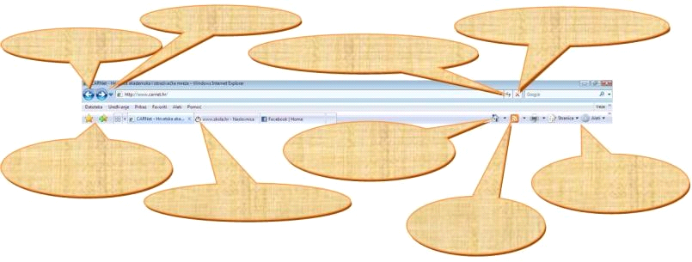
Slika 1. Slika uz Vježbu 3 pitanje 4

- Kojom se naredbom pokreće prozor u kojem se uređuju postavke početnih stranica, privremenih internetskih datoteka i povijesti?

- Upišite tekst koji nedostaje u oblačićima:
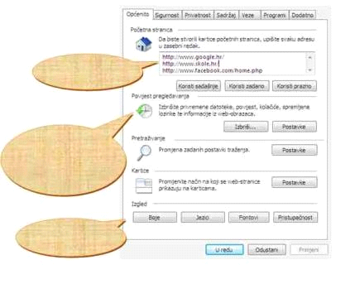
Slika 2. Slika uz Vježbu 3 pitanje 6

- Što se i zašto sprema u mapu Privremene internetske datoteke (engl.Temporary internet files)?

Vježba 4. Pretraživanje interneta
- Programi za pretraživanje interneta zovu se

- Kod web tražilice bazu podataka popunjava

- Najpoznatija web tražilica je

- Koje znakove treba rabiti želimo li neki izraz pretraživati kao cjelinu i da riječi budu u odreĎenom redu?

- Bazu podataka kataloške tražilice popunjava

- Nabrojati nekoliko kataloških tražilica

Vježba 5. Elektronička pošta
- Uobičajeni oblik elektroničke adrese je

- Poštanski poslužitelj (engl. e-mail server) je

- Nabrojati nekoliko poznatijih besplatnih poslužitelja na kojima možemo dobiti račun za elektroničku poštu.

- Kako izgleda oblik elektroničke adrese koju CARNet nudi svim učenicima i nastavnicima?

- Navedi engleski naziv priloga koji šaljemo uz elektroničku poštu.

- Što je spam?

- Najpoznatiji programi za elektroničku poštu su:

- Upišite tekst koji nedostaje u oblačićima:
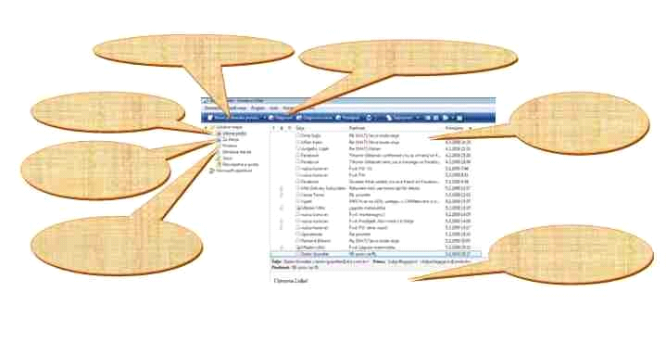
Slika 3. Slika uz Vježbu 4 pitanje 8

- Za slanje poruka na poslužitelj rabi se protokol

- Za primanje poruka sa poslužitelja rabi se protokol

- U polje Prima (engl. To) treba upisati

- U polja Kopija (engl. Cc , carbon copy) i Skrivena kopija (engl. Bcc , blind carbon copy), unose se

- Razlika izmeĎu polja Kopija (engl. Cc , carbon copy) i Skrivena kopija (engl. Bcc , blind carbon copy) je

- Predmet (engl. Subject) je

- Tema poruke je

- Koje se poruke spremaju u mapu Izlazna pošta (engl. Outbox)?

- Što su Kontakti (engl. Contacts)?

- Kako spremiti u Kontakte (engl. Contacts)pošiljatelja upravo pristigle poruke?

- Koje su prednosti, a koji nedostaci uporabe web-maila?

Vježba 6. Ostale usluge interneta

- Koja je razlika između brbljaonice i foruma?

- Kada se rabi prenošenje datoteka, ftp?

- Što znači kratica blog?

- Što je sustav za upravljanje web sadržajem?

